# 在线看房—xzkf

目录

在线看房—xzkf 1

一、 概述 2

1.1可行性研究 2

1.2产品概述及目标 2

1.3产品目标 2

二、 产品描述 3

2.1 产品整体流程 3

2.2产品规划 4

2.3 数据库设计 4

2.4 产品界面 5

2.5功能交互设计 6

2.6 技术选型 7

2.7 开发周期 7

2.8任务分配 8

三、 项目部署 8

四、 项目难点及解决 8

五、 项目2.0版本规划 9

## 概述

### 1.1可行性研究

随着网络时代的不断发展，人们的生活方式更加方便。在线预约，为了满足人们的更好需求同精神享受的需求，通过市场调研，我们发现，在线看房日益凸显出来。然而，面对在线看房APP的千篇一律，同质化太严重，客户对于新颖的、简单的、友好的需求旺盛。本项目具有高度开放性、可以带来效益。

### 1.2产品概述及目标

简述产品功能、预期实现目标可分阶段性实现：

本项目使用vue框架实现--在线看房APP：功能有：用户登录、用户注册、首页搜索、整租功能、合租功能、品牌公寓、找室友、小蜜客服等，计划时间20天,分为5个阶段实现。

第一阶段：项目规划设计

拟定设计方案，确定APP结构+功能。做好准备工作，搜集资料，创建并完善数据库。

第二阶段：编码代码及功能实现

将项目分工至个人，完成静态页面。

第三阶段：完成网页功能

将单个页面进行整合，逐步实现各项功能。

第四阶段：项目测试与部署

项目进行联调，完善项目功能，项目的部署。

第五阶段：项目整合、确认、上传

将代码整合完成、确认及上传。

### 1.3产品目标

租房平台这么多，就没有一个能在线看房的平台吗？在线看房这种事儿zxkf来帮你。真实房源，真实画面，zxkf让你眼见即为实。

租客们可以通过网页搜索，点击后，用户只需用户名称、密码、手机号码、邮箱，即可注册登录zxkf，简单快捷。

租客通过条件筛选后，选择适合的房源，点击房源图片、文字就可以进入详情页。详情页的左边是均为用户实地拍摄的房源照片，详情页的右边是房屋详细信息的介绍，正下方是房屋的相关配套设施，供租客考虑。

zxkf的功能，二十四小时都不关闭，全天候为您服务。租户只需简单的点击，就可以通过在线看房功能查看房源情况，真正的做到让租客足不出户就能看到房源。在线看房功能大大打破了时间空间的垒壁，节省了时间、人力、物力，节省了租客和房东的时间和精力。在线看好房源后，如果租户不放心，还可以预约线下看房，可以更好地了解房源的周边环境等。

## 产品描述

### 2.1 产品整体流程

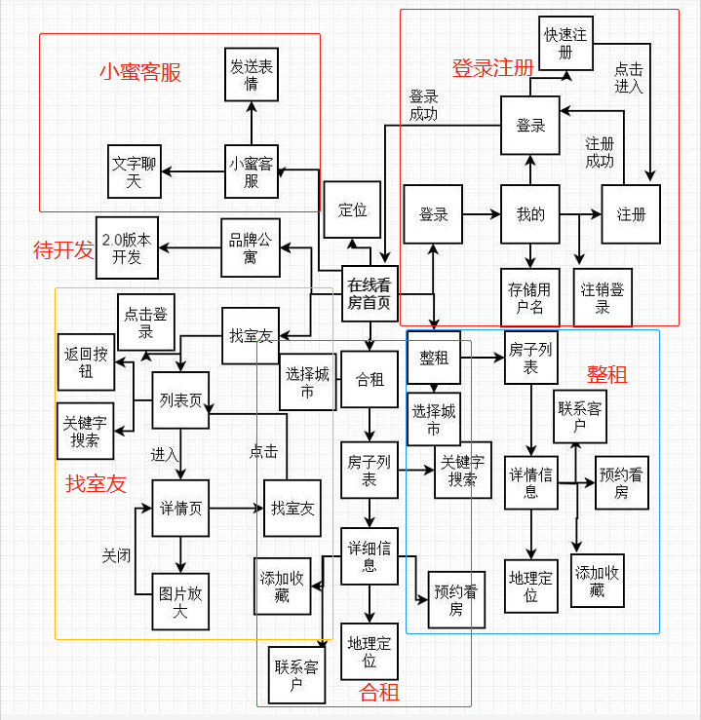

### 2.2产品规划

|  |  |  |  |  |  |
| --- | --- | --- | --- | --- | --- |
| **版本** | **主要模块** | **功能点** | **开发开始时间** | **开发结束时间** | **备注** |
| **1.0** | 登录注册模块 | 用户从多个入口进入 | 2019.8.14 | 2019.8.27 |  |
| 首页功能入口 | 轮播图、地理定位 | 2019.8.14 | 2019.8.27 |  |
| 整租功能 | 页面数据的动态加载、城市选项、地理推荐、定位、搜索 | 2019.8.14 | 2019.8.27 |  |
| 合租功能 | 页面数据的动态加载、城市选项、地理推荐、定位、搜索 | 2019.8.14 | 2019.8.27 |  |
| 找室友 | 页面数据的动态加载 | 2019.8.14 | 2019.8.27 |  |
| 品牌公寓 | 待开发 |  |  |  |

|  |  |  |  |  |  |
| --- | --- | --- | --- | --- | --- |
| **版本** | **主要模块** | **功能点** | **开发开始时间** | **开发结束时间** | **备注** |
| 2.0 | 品牌公寓 | 品牌+特别用户 | 2019.9.2 |  |  |
| 导航栏 | 实现功能导航 | 2019.9.2 |  |  |

### 2.3 数据库设计

#### 2.3.1数据库概要

数据库名：zxkf

使用数据环境：MYSQL

#### 2.3.2 数据表清单

|  |  |  |
| --- | --- | --- |
| **表名** | **描述** | **备注** |
| zxkf-login | 用户登录注册表 | 存储用户信息 |
| zxkf-product-list | 房屋列表 | 符合查询的房屋集合 |
| zxkf-product-details | 房屋详情 | 对应的房屋 |
| zxkf-roommate | 找室友房屋信息表 | 找室友相关信息 |
| orderlist | 预定表 | 预定的房屋信息 |
| recommend | 推荐表 | 推荐的房屋信息 |
| collect | 收藏表 | 收藏房屋信息表 |
| carousel | 轮播图表 | 轮播图资源 |

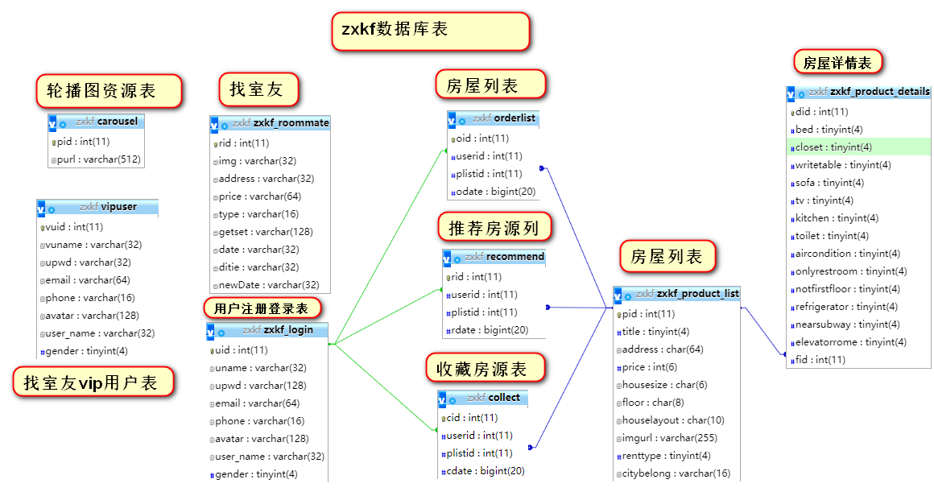

### 2.4 产品界面

**首页** **整租** **合租**

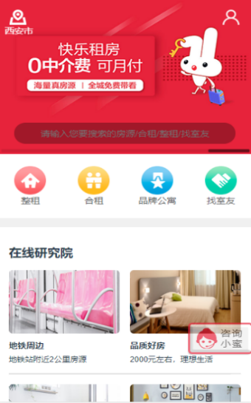 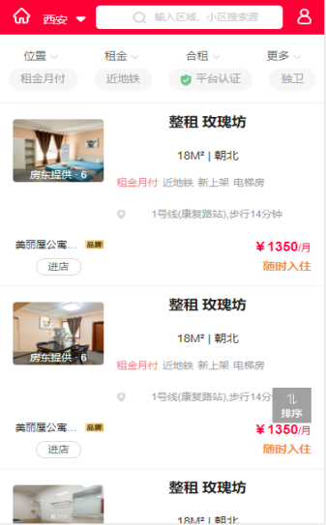 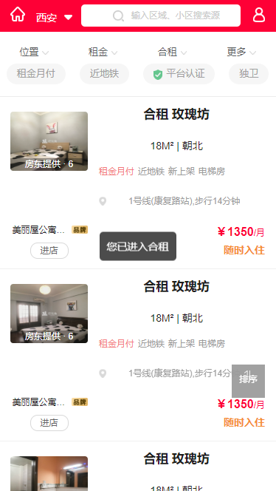

**找室友**  **登录** **注册**

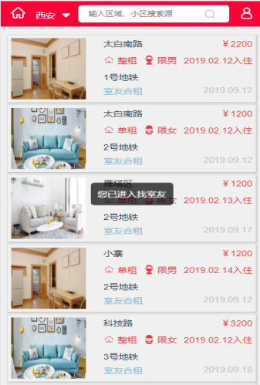 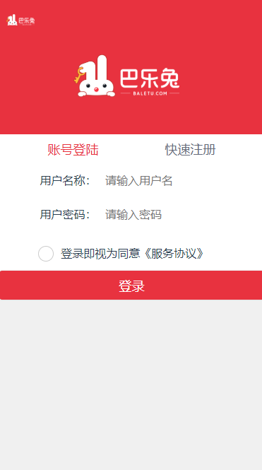 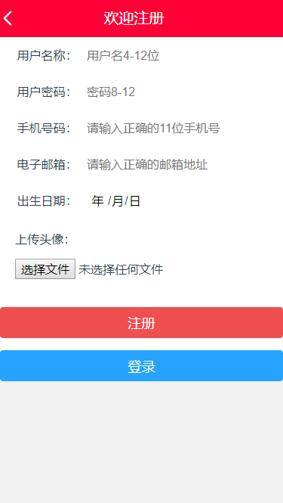

### 2.5功能交互设计

**在线看房整体设计**

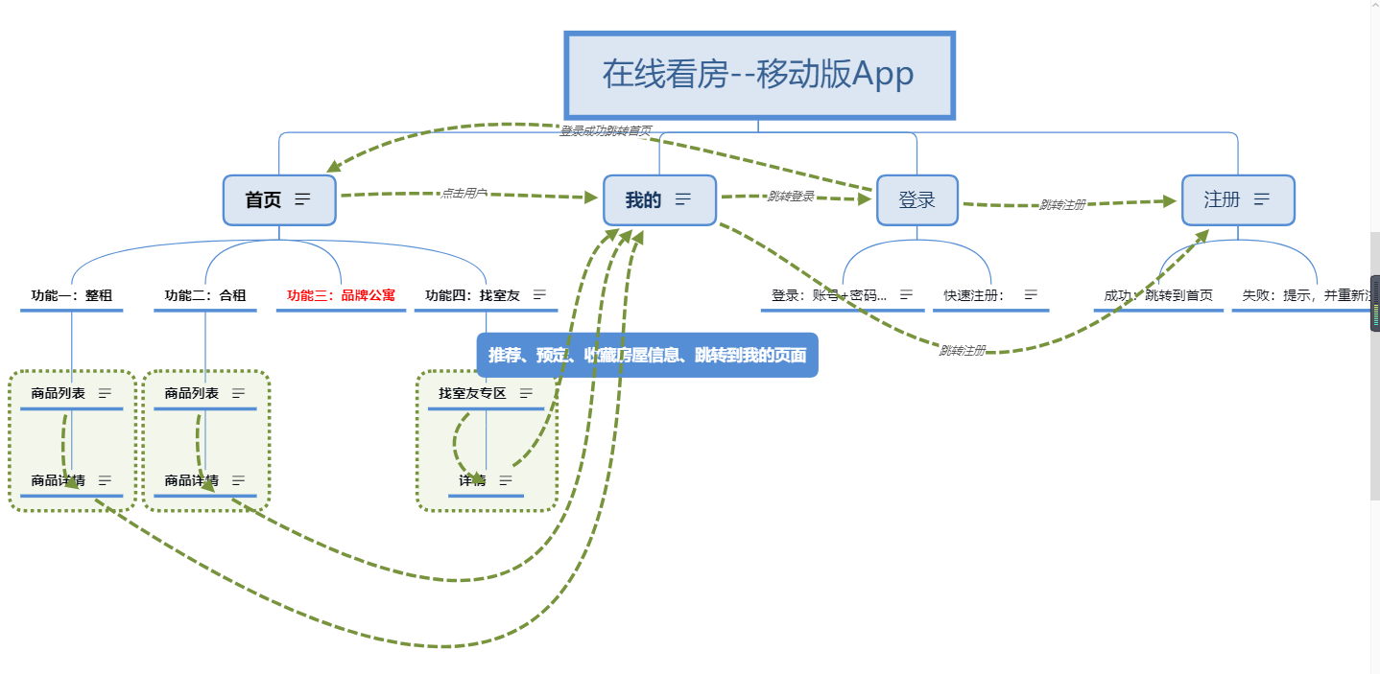

### 2.6 技术选型

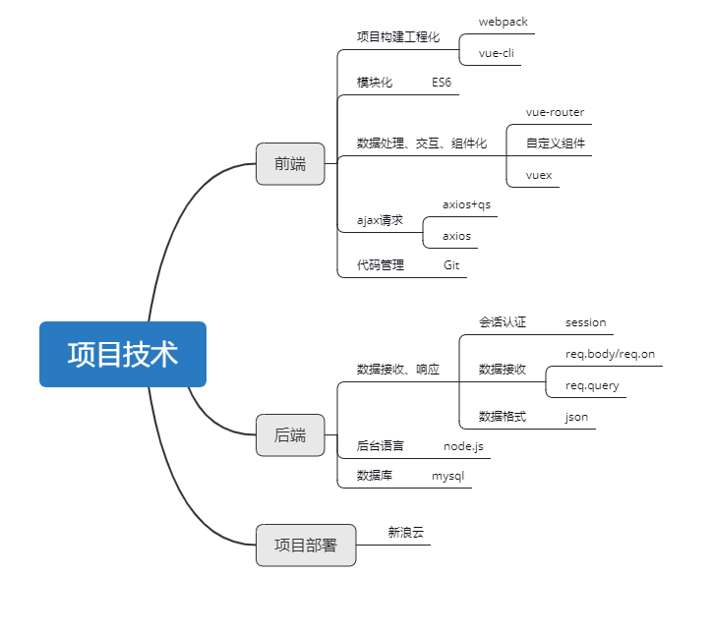

### 2.7 开发周期

|  |  |  |  |  |  |
| --- | --- | --- | --- | --- | --- |
|  | **开发阶段目标** | **任务内容** | **计划开始时间** | **计划结束时间** | **记录人** |
| 阶段一 | 项目目标规划设计 | 前期素材整理，功能点的梳理，MySQL数据库的创建 | 2019.8.9 | 2019.8.13 | 何鹏 |
| 阶段二 | 编码实现的阶段 | 完成各项静态页面的，并进行总结 | 2019.8.14 | 2019.8.19 | 何鹏 |
| 阶段三 | 项目功能的完善 | 各项功能的完成。并进行完善 | 2019.8.20 | 2019.8.26 | 何鹏 |
| 阶段四 | 项目测试部署 | 完善项目功能 | 2019.8.27 | 2019.8.28 | 何鹏 |
| 阶段五 | 项目整合、确认、上传 | 代码整合、确认及上传 | 2019.8.28 | 2019.8.29 | 何鹏 |

### 2.8任务分配

|  |  |  |  |  |  |  |
| --- | --- | --- | --- | --- | --- | --- |
| **编号** | **负责模块** | **功能点** | **责任人** | **开发时间** | **计划时间** | **备注** |
| **1** | 首页 | 功能入口+接口 | 何鹏 | 2019.8.14 | 2019.8.21 |  |
|  | 首页聊天 | 客服聊天 | 陈小艳 | 2019.8.14 | 2019.8.21 |  |
| **2** | 整租 | 房屋整租相关 | 王西潼 | 2019.8.14 | 2019.8.21 |  |
| **3** | 合租 | 房屋合租相关+接口 | 王西潼 | 2019.8.14 | 2019.8.21 |  |
| **4** | 找室友 | 找室友相关+接口 | 何鹏 | 2019.8.14 | 2019.8.21 |  |
| **5** | 我的页面 | 收藏、预定等功能集合 | 何鹏 | 2019.8.14 | 2019.8.21 |  |
| **6** | 登录、注册 | 登录注册+接口 | 魏均 | 2019.8.14 | 2019.8.21 |  |
| **7** | 项目测试+整合 | 实现界面的跳转及调试 | 何鹏、 王西潼 | 2019.8.22 | 2019.8.27 |  |
| **8** | 项目上线 | 项目上线+优化 | 何鹏 | 2019.8.28 | 2019.8.29 |  |

## 项目部署

代码仓库管理：通过GitHub管理。代码链接：

**<https://github.com/zxkf-newWorld/zxkf_app.git>**

**https://github.com/zxkf-newWorld/zxkf_serve.git**

代码部署上线地址：

**http://zxkfxa1.applinzi.com/dist/index.html**

## 项目难点及解决

**难点1：首页定位**

**问题描述：**

首页引入定位时，刚开始采用了精确定位城市。问题：可能根据网络不稳定等原因，无法得到精确定位，从而导致无法获取首页的城市。

**解决方法：**

通过查阅资料和高德开放平台的手册，最后采用了ip定位作为备选方案。若精确定位未实现，会自动调用ip定位。保证了首页城市定位功能的实现。

**难点2：**

**问题描述：**

子组件修改父组件中的变量的值

**解决方法：**

父组件.sync 子组件$emit方法

## 项目2.0版本规划

**1、继续完善原有功能**

**2、增添功能**

|  |  |  |  |  |  |
| --- | --- | --- | --- | --- | --- |
| **版本** | **主要模块** | **功能点** | **开发开始时间** | **开发结束时间** | **备注** |
| **2.0** | 品牌公寓 | 品牌+特别用户 | 2019.9.2 |  |  |
| 导航栏 | 实现功能导航 | 2019.9.2 |  |  |
| 手机验证 | 通过验证、更加精确用户信息 | 2019.9.2 |  |  |